**KONKURS MATEMATYCZNY - ZESTAW IV**

1. Pięć pająków łapie 5 much w ciągu 5 godzin **.** Ile much łapie 100 pająków w ciągu 100 godzin**. (1pkt)**
2. Przełóż w poniższej równości, która jest fałszywa, jedną zapałkę tak, aby otrzymać równość prawdziwą. **(2pkt)**

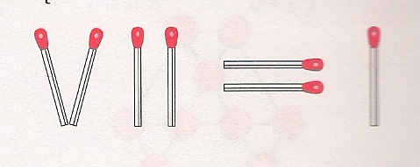

1. „Babciu, ile lat ma Twój wnuk?” – Mój wnuk ma tyle miesięcy, ile ja mam lat, a razem mamy 65 lat”. Ile lat ma wnuk?(zapisz obliczenia lub wyjaśnij) **(3pkt)**
2. Cztery jednakowe sześcienne kostki do gry ułożono jedną na drugą(jak przedstawia obrazek). Ile oczek zawiera ścianka, na której stoi zbudowany z kostek słupek? (odpowiedź uzasadnij) **(4pkt)**

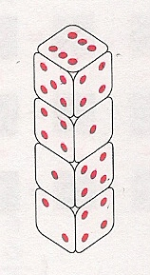

1. Dwa ułamki zwykłe dają w sumie 1, a ich różnica jest równa $\frac{1}{10}$. Znajdź te ułamki. (zapisz obliczenia) **(5pkt)**